关于开展2018级学生2019-2020学年第一学期
体育分项目选课的通知

学院各相关单位：
为适应当前大学体育教学的新形势，满足学生个性化的运动爱好需求，充分调动学生参加体育运动的积极性和主动性，促进我校大学生身体和心理全面健康地发展，充分利用和挖掘我校体育教学资源，更好地服务于我校的体育教学活动，现将开展2018级在校学生2019-2020学年第1学期体育分项目选课通知如下：

1、选课对象
参加本次体育分项目选课的对象为2018级本、专科2019-2020学年第一学期在城科就读的学生。（校际交流生、申请2019-2020学年休学、保留学籍学生请勿选课）

2、选课时间
2019年7月15日——2019年 9月3日
3、所选课程
2018级此次体育选项课为大学体育（3），简称“体育3”
4、选课步骤：
见附件一
6、未尽事宜可联系人文学院（咨询电话：49841615）或教务处（49841266）
特此通知
重庆大学城市科技学院
人文学院 教务处
2019-7-11
附件一
体育选项课选课指南
一、登录强智教务系统：

http://cquccjw.minghuaetc.com/cqdxcskjxy/

用户名：学号
初始密码：学号（请立即修改自己的密码）

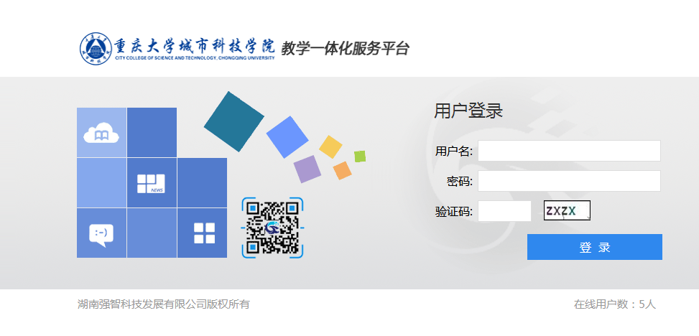

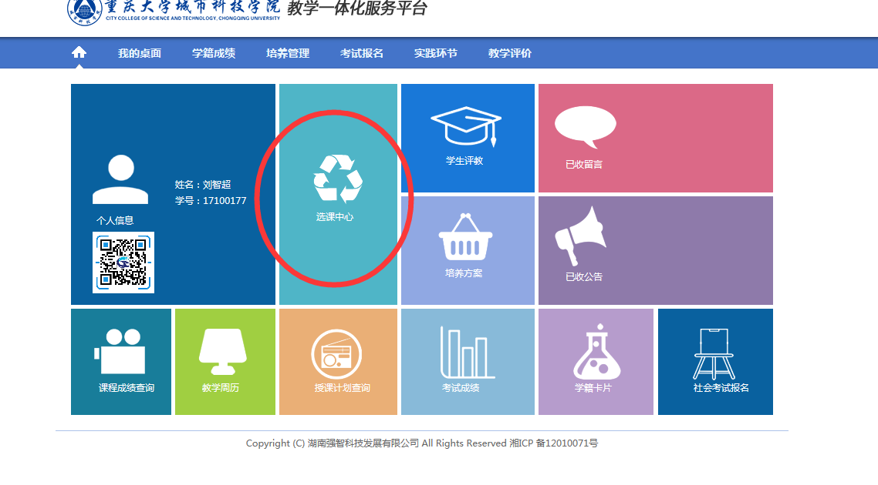
进入选课中心-----体育选课

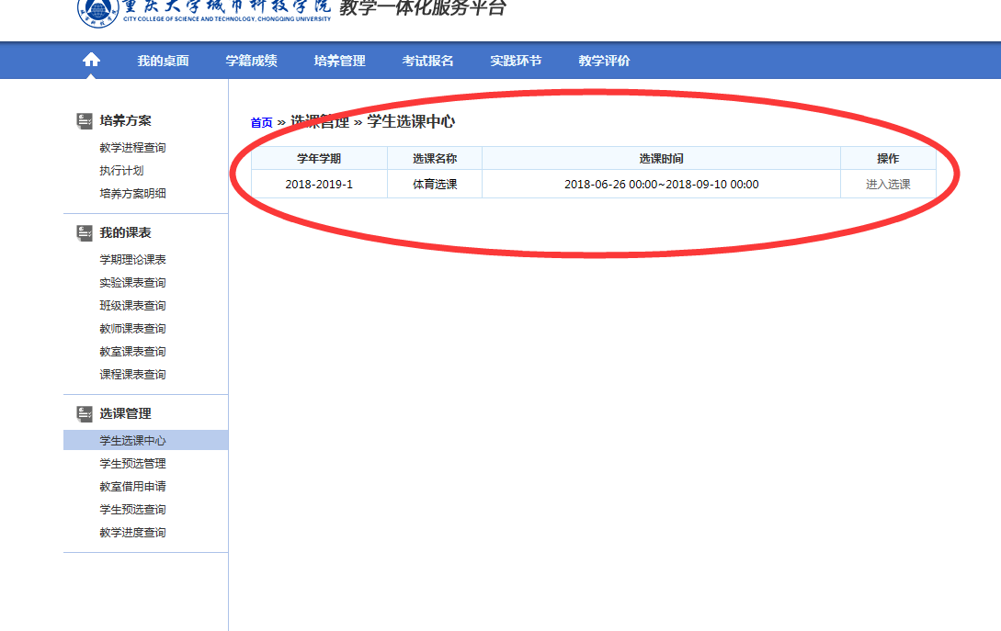

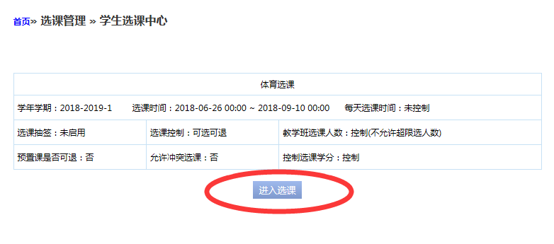
进入必修选课
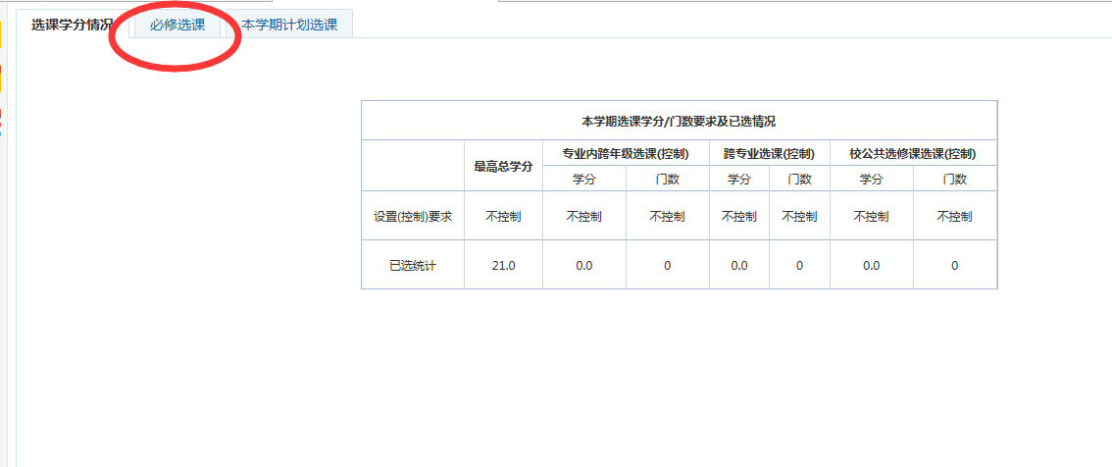

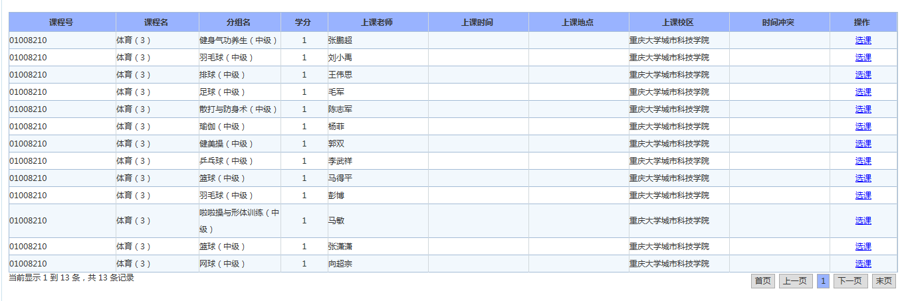选择自己喜欢的项目，点击选课
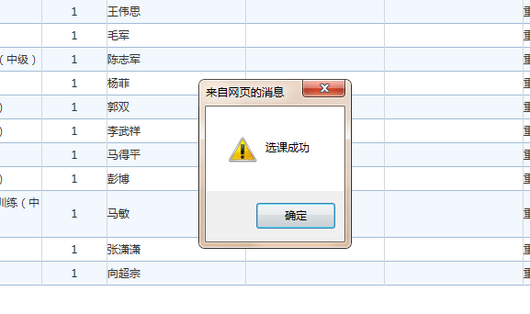
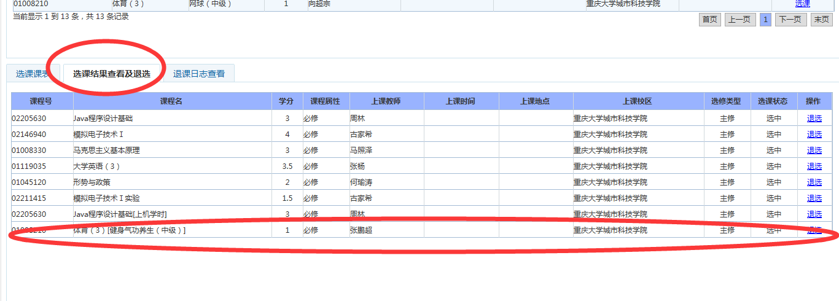
如果想改选，点击“选课结果查询及退选”，可以进行退选后重新选即可
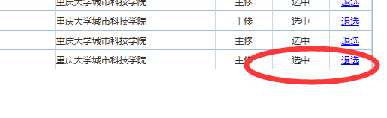
选好以后，可以在课表查看自己的上课情况
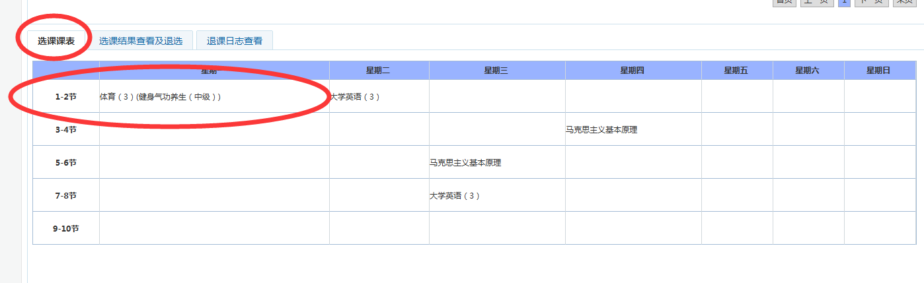

最后点击右上角：安全退出选课，选课完毕
